<a> - linku ievietošanai (līnijas)
Atribūti: download, href, hreflang, media, ping referrerpolicy, rel, target
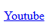
<b> - pārveido tekstu bold formātā (līnijas)
Atribūti: nav
<img> - bildes ievietošana (līnijas)
Atribūti: alt, crossorigin, height, ismap, loading, longdesc, referrerpolicy, sizes, src, srcset, usemap, width
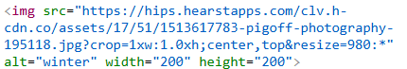

<p> - rindkopu izveidei (bloka)
Atribūti: nav
<style> - iestata stilus klasēm (nav zināms)
Atribūti: media, type
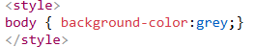
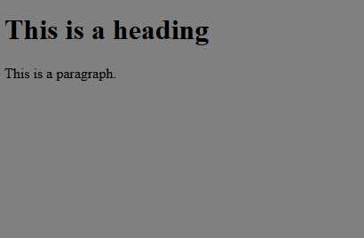

<u> - tekstu pasvītrošanai (nav zināms)
Atribūti: nav
<button> - izveido pogu (līnijas)
Atribūti: autofocus, disabled, form, formaction, frmenctype, formmethod, formnovalidate, formtarget, popovertarget, popovertargetaction, name, type, value
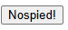
<video> - video ievietošanai (bloka)
Atribūti: autoplay, controls, height, loop, muted, poster, preload, src, width
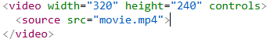
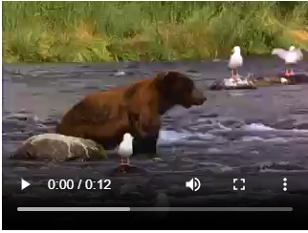
<footer> - izveido kājeni (bloka)
Atribūti: nav
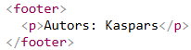
<header> - izveido galveni (bloka)
Atribūti: nav
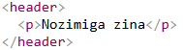
<li> - izveido sarakstu (bloka)
Atribūti: value
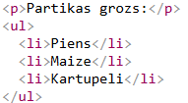
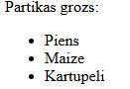
<h1> to <h6> - virsraktu rakstīšanai (bloka)
Atribūti: nav
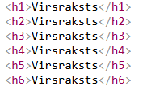
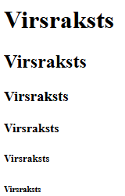
<i> - pārveido tekstu slīprakstā (līnijas)
Atribūti: nav
<br> - salauzt rindu (līnijas)
Atribūti: nav
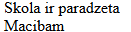
<ul> - Sarakstā uzskaita vārdus ar aplīti (bloka)
Atribūti: nav
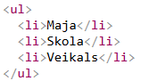
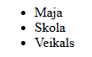
<ol> - Sarakstā uzskaita vārdus (bloka)
Atribūti: nav
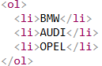
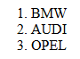
<address> - autora informacija (bloka)
Atribūti: nav
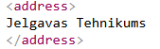
<code> - pārveido tekstu koda fonta (līnijas)
Atribūti: nav
<picture> - izveido bloku, kura vari ielikt vairakas bildes (bloka)
Atribūti: nav
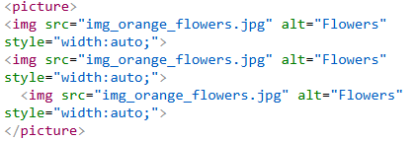
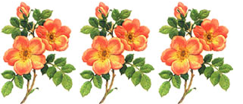
<s> - pārsvītro tekstu (līnijas)
Atribūti: nav

